* Pantalla de Presentación:

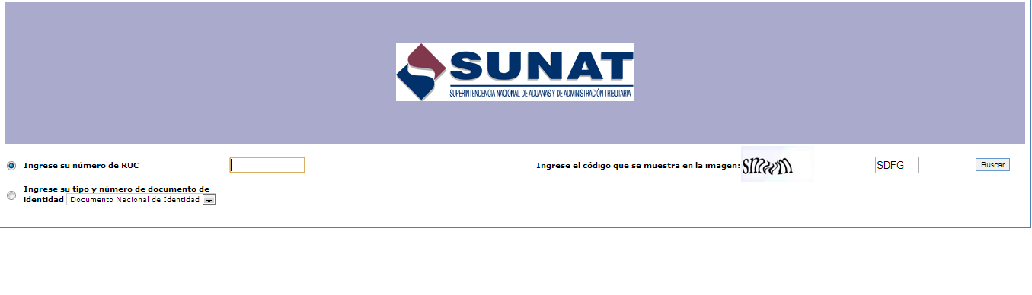´

* Persona Jurídica con Deuda

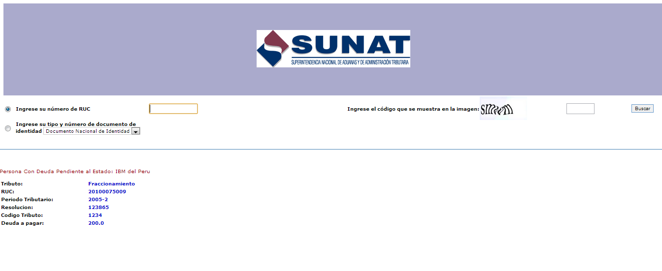

* Persona que no presenta deuda al estado

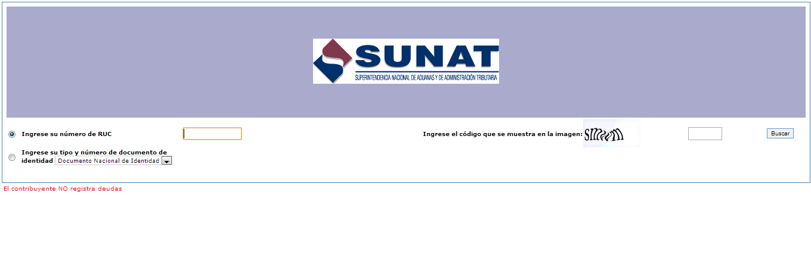

* Dato ingresado que no existe

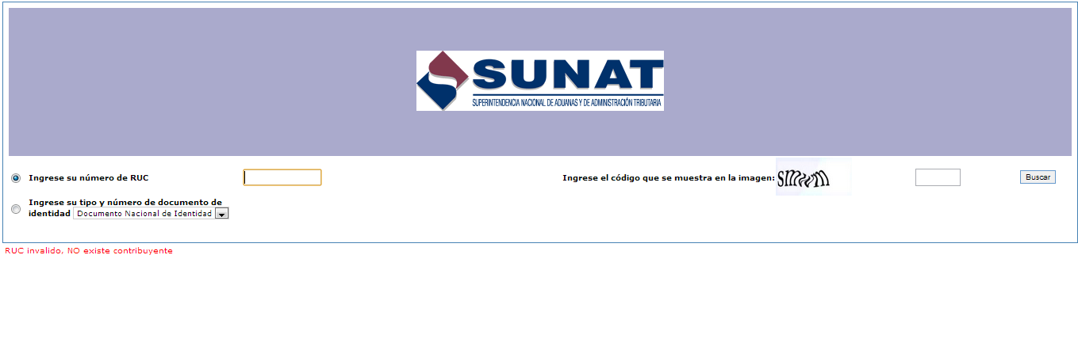

* Entidad de Relación

